***Actividad 1: Capturas de pantalla.***

***-***Tabla PROVEEDOR:

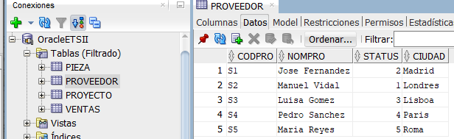

-Tabla PIEZA: -Tabla PROYECTO:

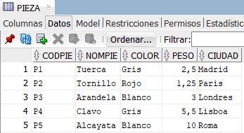 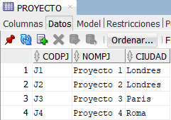

-Tabla VENTAS:

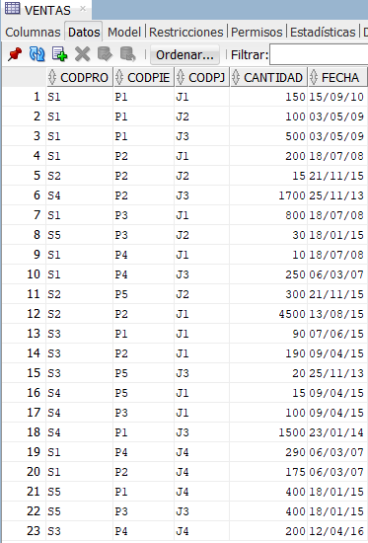

***Actividad 2: Scripts de los ejercicios de “biblioteca” y “corredores”.***

**-Script biblioteca.sql:**

/*drop table autor;

drop table ejemplar;

drop table libro;

drop table tema;

drop table usuario;*/

create table autor(

autor# char(4) constraint autor#_no_nulo not null

constraint autor#_clave_primaria primary key,

nomautor varchar2(30) constraint nomautor_no_nulo not null,

nacionalidad varchar2(15)

);

create table libro(

libro# char(4) constraint libro#_clave_primaria primary key,

titulo varchar2(30) constraint titulo_no_nulo not null

);

create table escribe(

autor# constraint autor#_clave_externa_aut

references autor(autor#),

libro# constraint libro#_clave_externa_lib

references libro(libro#),

constraint autor#_libro#_clave_primaria primary key(autor#,libro#)

);

create table ejemplar(

libro# constraint libro#_clave_externa_libro

references libro(libro#),

copia# char(4) constraint copia#_no_nulo not null,

constraint libro#_copia#_clave_primaria primary key(libro#,copia#)

);

create table tema(

tipo char(4) constraint tipo_clave_primaria primary key,

descripcion varchar2(100) constraint descripcion_no_nulo not null

);

create table trata(

libro# constraint libro#_clave_externa_libr

references libro(libro#),

tipo constraint tipo_clave_externa_tema

references tema(tipo),

constraint libro#_tipo_clave_primaria primary key(libro#,tipo)

);

create table usuario(

dni char(8) constraint dni_clave_primaria primary key,

nombreu varchar2(30) constraint nombreu_no_nulo not null

);

create table historico_prestamos(

fecha date constraint fecha_no_nulo not null,

dni constraint dni_clave_externa_usuario

references usuario(dni),

libro# char(4) not null,

copia# char(4) not null,

constraint fecha_dni_clave_primaria primary key(fecha,dni),

constraint libro#_copia#_fecha_cc unique(libro#,copia#,fecha),

constraint libro#_copia#_ce foreign key(libro#,copia#) references ejemplar(libro#,copia#)

);

**-Script corredores.sql:**

create table equipos(

equipo# char(4) constraint equipo#_no_nulo not null

constraint equipo#_cp primary key,

nombreeq varchar2(30) constraint nombreeq_no_nulo not null,

director varchar2(30) constraint director_no_nulo not null

);

create table paises(

pais# char(4) constraint pais#_no_nulo not null

constraint pais#_cp primary key,

nombrep varchar2(30) constraint nombrep_no_nulo not null

);

create table corredor(

corredor# char(4) constraint corredor#_no_nulo not null

constraint corredor#_cp primary key,

nombre varchar2(30) constraint nombre_no_nulo not null,

equipo# constraint equipo#_clave_externa_equipo

references equipos(equipo#),

pais# constraint pais#_clave_externa_paises

references paises(pais#)

);

create table etapas(

etapa# char(4) constraint etapa#_no_nulo not null

constraint etapa#_cp primary key,

fecha date,

ciudad_salida varchar2(20),

ciudad_llegada varchar2(20),

total_km number(3,1) constraint km_positivo

check(total_km>0)

);

create table tiempos(

corredor# constraint corredor#_ce_corredor

references corredor(corredor#),

etapa# constraint etapa#_ce_etapas

references etapas(etapa#),

tiempo number(5,7) constraint tiempo_positivo

check(tiempo>=0),

constraint corredor#_etapa#_cp primary key(corredor#,etapa#)

);

create table tests(

test# char(4) constraint test#_no_nulo not null

constraint test#_cp primary key,

denominacion varchar2(50)

);

create table test_realizados(

corredor# char(4),

etapa# char(4),

resultados varchar2(15),

test# constraint test#_clave_externa_tests

references tests(test#),

constraint corredor#_etapa#_test#_cp primary key(corredor#,etapa#,test#),

constraint corredor#_etapa#_ce foreign key(corredor#,etapa#)

references tiempos(corredor#,etapa#)

);